
责任编辑：牛军梅
电 话：86-010-58303547
传 真：86-010-58303388
编辑邮箱：yly@chinaccm.com
地址：北京市朝阳区高碑店盛世龙源12号楼（邮编：100022）

2019.06.04

中华商务网VIP服务日报

甲
醇
醋
酸
产
业

联 系 人： 金玉女
电 话： 13521464166
邮 箱： jyn@chinaccm.com

2019．6．4

目 录

2019.06.04 1
甲醇国内最新动态 4
国内甲醇出厂价格表 4
国内甲醇市场价格表 6
国内醋酸出厂价格表 6
国内醋酸区域市场价格表 6
甲醇市场评述 7
市场延续下滑走势 7
甲醇企业动态 9
甲醇价格走势 10
甲醇期货市场 10
甲醇国际最新动态 10
甲醇：美国甲醇市场现货价格动态 10
甲醇：欧美亚市场收盘价 11
甲醇：欧美收盘价格走势图 11
甲醇：亚洲收盘价格走势图 12

甲醇国内最新动态

国内甲醇出厂价格表
单位：元/吨
地区 | 生产厂家 | 最低价 | 最高价 | 均价 | 均价涨跌 | 价格类型
东北 | 中煤龙化哈尔滨煤化工有限公司 | 0 | 0 | 0 | 0 | 出厂价
东北 | 大庆油田化工有限公司 | 2600 | 2600 | 2600 | 0 | 出厂价
东北 | 通化化工股份有限公司 | 0 | 0 | 0 | 0 | 出厂价
东北 | 锦西天然气化工有限责任公司 | 2150 | 2200 | 2175 | 0 | 出厂价
东北 | 黑龙江宝泰隆化工 | 2300 | 2300 | 2300 | 0 | 出厂价
东北 | 黑龙江黑化集团有限公司 | 0 | 0 | 0 | 0 | 出厂价
华东 | 上海焦化有限公司 | 2500 | 2550 | 2525 | 0 | 出厂价
华东 | 兖矿国宏化工 | 2220 | 2220 | 2220 | -30 | 出厂价
华东 | 兖矿峄山化工有限公司 | 2220 | 2220 | 2220 | -30 | 出厂价
华东 | 兖矿鲁南化肥厂 | 0 | 0 | 0 | 0 | 出厂价
华东 | 安徽三星化工有限责任公司 | 2300 | 2340 | 2320 | 0 | 出厂价
华东 | 安徽临泉化工股份有限公司 | 2320 | 2320 | 2320 | 0 | 出厂价
华东 | 安徽昊源化工有限责任公司 | 2270 | 2270 | 2270 | -90 | 出厂价
华东 | 山东兖矿国际焦化有限公司 | 2220 | 2220 | 2220 | -30 | 出厂价
华东 | 山东明水大化集团 | 2290 | 2290 | 2290 | -30 | 出厂价
华东 | 山东润银生物化工 | 2190 | 2240 | 2215 | 0 | 出厂价
华东 | 山东联盟化工股份有限公司 | 2270 | 2270 | 2270 | -30 | 出厂价
华东 | 山东鲁西化工集团有限责任公司 | 2170 | 2170 | 2170 | 0 | 出厂价
华东 | 新能凤凰(滕州)能源公司 | 2270 | 2270 | 2270 | -30 | 出厂价
华东 | 江苏恒盛化肥有限公司 | 2250 | 2250 | 2250 | 0 | 出厂价
华东 | 江苏润丰生化有限公司 | 0 | 0 | 0 | 0 | 出厂价
华东 | 浙江晋巨化工有限公司 | 0 | 0 | 0 | 0 | 出厂价
华东 | 腾州盛隆煤焦化有限责任公司 | 2280 | 2280 | 2280 | 0 | 出厂价
华中 | 永煤集团濮阳龙宇化工有限责任公司 | 0 | 0 | 0 | 0 | 出厂价
华中 | 河南中原大化 | 2150 | 2200 | 2175 | 0 | 出厂价
华中 | 河南大通化工股份有限公司 | 0 | 0 | 0 | 0 | 出厂价
华中 | 河南延化化工有限公司 | 1950 | 2050 | 2000 | 0 | 出厂价
华中 | 河南心连心化工有限公司 | 2250 | 2250 | 2250 | 0 | 出厂价
华中 | 河南晋开集团武陟绿宇化工有限公司 | 2050 | 2400 | 2225 | 0 | 出厂价
华中 | 河南永城龙宇煤化工 | 0 | 0 | 0 | 0 | 出厂价
华中 | 河南煤气(集团)义马气化厂 | 2100 | 2150 | 2125 | 0 | 出厂价
华中 | 河南省卫辉市豫北化工有限公司 | 2220 | 2220 | 2220 | -50 | 出厂价
华中 | 河南省骏马化工集团有限公司 | 0 | 0 | 0 | 0 | 出厂价
华中 | 河南蓝天集团 | 0 | 0 | 0 | 0 | 出厂价
华中 | 河南鹤璧宝马化肥厂 | 2200 | 2200 | 2200 | 0 | 出厂价
华中 | 湖北三宁化工股份有限公司 | 2330 | 2330 | 2330 | -50 | 出厂价
华中 | 湖北宜化集团有限责任公司 | 0 | 0 | 0 | 0 | 出厂价
华中 | 湖北当阳市华强化工有限公司 | 2280 | 2350 | 2315 | 0 | 出厂价
华中 | 湖南宜化化工有限责任公司 | 0 | 0 | 0 | 0 | 出厂价
华北 | 丰喜肥业(集团)股份有限公司 | 2200 | 2200 | 2200 | 0 | 出厂价
华北 | 大同煤矿集团大优化工有限责任公司 | 1930 | 1950 | 1940 | 0 | 出厂价
华北 | 山西兰花清洁能源 | 2050 | 2050 | 2050 | 0 | 出厂价
华北 | 山西天泽煤化工股份有限公司 | 1980 | 2200 | 2090 | 0 | 出厂价
华北 | 山西建滔万鑫达 | 2400 | 2400 | 2400 | 0 | 出厂价
华北 | 山西晋丰煤化工有限责任公司 | 2050 | 2050 | 2050 | 0 | 出厂价
华北 | 山西焦化股份 | 2150 | 2150 | 2150 | 0 | 出厂价
华北 | 山西长冶建滔潞宝 | 2150 | 2150 | 2150 | 0 | 出厂价
华北 | 河北唐山中润化工 | 2150 | 2250 | 2200 | 0 | 出厂价
华北 | 河北旭阳焦化有限公司 | 2200 | 2200 | 2200 | -100 | 出厂价
华北 | 河北正元化工集团 | 2300 | 2300 | 2300 | -50 | 出厂价
华北 | 河北金源化工股份有限公司 | 2180 | 2280 | 2230 | 0 | 出厂价
华北 | 河北金石化肥集团有限责任公司 | 2400 | 2400 | 2400 | 0 | 出厂价
华北 | 霍州市化学工业有限责任公司 | 0 | 0 | 0 | 0 | 出厂价
华南 | 中海石油建滔化工有限公司 | 2430 | 2460 | 2445 | 0 | 出厂价
华南 | 福建省顺昌富宝实业有限公司 | 2500 | 2550 | 2525 | 0 | 出厂价
西北 | 兖州煤业榆林能化有限公司 | 2030 | 2030 | 2030 | 0 | 出厂价
西北 | 内蒙古博源联合化工有限公司 | 0 | 0 | 0 | 0 | 出厂价
西北 | 内蒙古庆华集团庆华物流 | 2150 | 2150 | 2150 | 0 | 出厂价
西北 | 内蒙古苏里格天然气化工股份有限公司 | 0 | 0 | 0 | 0 | 出厂价
西北 | 内蒙新奥能源化工有限公司 | 2050 | 2050 | 2050 | 0 | 出厂价
西北 | 宁夏宝丰能源集团有限公司 | 0 | 0 | 0 | 0 | 出厂价
西北 | 巴州东辰工贸有限公司 | 1380 | 1380 | 1380 | 0 | 出厂价
西北 | 陕西榆林天然气化工有限责任公司 | 1900 | 1950 | 1925 | 0 | 出厂价
西北 | 陕西渭河煤化工集团有限责任公司 | 2110 | 2110 | 2110 | 0 | 出厂价
西北 | 陕西神木化学工业有限公司 | 1850 | 1850 | 1850 | 0 | 出厂价
西北 | 陕西黑猫焦化 | 2120 | 2120 | 2120 | -80 | 出厂价
西北 | 青海格尔木 | 2000 | 2100 | 2050 | 0 | 出厂价
西南 | 中国石化四川维尼纶厂 | 2300 | 2320 | 2310 | 0 | 出厂价
西南 | 云南云峰化学工业公司 | 2280 | 2380 | 2330 | 0 | 出厂价
西南 | 云南云维集团有限公司 | 2600 | 2600 | 2600 | 0 | 出厂价
西南 | 四川江油市胜峰天然气化工厂 | 0 | 0 | 0 | 0 | 出厂价
西南 | 四川泸天化股份有限公司 | 2330 | 2330 | 2330 | 0 | 出厂价
西南 | 建滔天然气化工(重庆)有限公司 | 0 | 0 | 0 | 0 | 出厂价
西南 | 柳州化工股份有限公司 | 2450 | 2500 | 2475 | 0 | 出厂价
西南 | 贵州兴化公司 | 0 | 0 | 0 | 0 | 出厂价

国内甲醇市场价格表
单位：元/吨
产品名称 | 地区 | 省份 | 最低价 | 最高价 | 均价涨跌 | 价格单位 | 价格类型
甲醇 | 东北 |  | 2150 | 2200 | 0 | 元/吨 | 市场价
甲醇 | 华东 | 山东 | 2220 | 2300 | -15 | 元/吨 | 市场价
甲醇 | 华东 | 江苏 | 2257.5 | 2267.5 | -5 | 元/吨 | 市场价
甲醇 | 华东 | 浙江 | 2340 | 2350 | -150 | 元/吨 | 市场价
甲醇 | 华中 |  | 2170 | 2200 | 0 | 元/吨 | 市场价
甲醇 | 华北 | 山西 | 1950 | 2050 | -75 | 元/吨 | 市场价
甲醇 | 华北 | 河北 | 2100 | 2150 | -100 | 元/吨 | 市场价
甲醇 | 华南 |  | 2320 | 2350 | -20 | 元/吨 | 市场价
甲醇 | 西北 |  | 1510 | 2150 | 0 | 元/吨 | 市场价
甲醇 | 西南 | 云南 | 2600 | 2600 | 0 | 元/吨 | 市场价
甲醇 | 西南 | 四川 | 2330 | 2330 | 0 | 元/吨 | 市场价

国内醋酸出厂价格表
单位: 元/吨
地区 | 省份 | 生产厂家 | 价格 | 均价涨跌 | 价格类型
华东 | 上海 | 上海吴泾化工有限公司 | 2700 | 0 | 元/吨
华东 | 山东 | 华鲁恒升 | 2450 | 0 | 元/吨
华东 | 山东 | 山东兖矿国泰集团 | 2570 | 0 | 元/吨
华东 | 江苏 | 江苏索普(集团)有限公司 | 2700 | 0 | 元/吨
华中 | 河南 | 河南驻马店顺达化工 | 2350 | 0 | 元/吨
华北 | 河北 | 河北建涛忠信化工有限公司 | 2480 | 0 | 元/吨

国内醋酸区域市场价格表
地区 | 省份 | 最低价 | 最高价 | 均价 | 均价涨跌 | 价格类型
华东 |  | 3200 | 3400 | 3300 | 0 | 市场价
华东 | 山东 | 2400 | 2450 | 2425 | 0 | 市场价
华东 | 江苏 | 2530 | 2630 | 2580 | 30 | 市场价
华东 | 浙江 | 2680 | 2780 | 2730 | 30 | 市场价
华北 |  | 2400 | 2450 | 2425 | 15 | 市场价
华南 |  | 2650 | 2700 | 2675 | 0 | 市场价

甲醇市场评述

市场延续下滑走势
今日甲醇市场延续下滑走势。西北地区部分企业新价暂未出台，市场观望为主。山东鲁南市场重心走跌，企业出货不佳，业者心态松动，交投气氛一般；鲁北市场下行，贸易商心态谨慎；山东、河北地区市场走跌明显，企业出货不畅。期货方面，主力合约下跌，尾盘收阴，港口现货价格也随之走跌。当前甲醇传统下游逐渐进入需求淡季，且下游用户对前期高价抵触情绪较浓，接货积极性不高。而贸易商手中也多有货源，市场供应并不紧张，基本面弱势，多数下游企业降价销售。预计短线国内甲醇市场将会偏弱整理。后期仍需关注甲醇装置动态、下游烯烃装置投产运行进度、港口库存情况、运费水平及期货走势等。
今日国内局部甲醇行情如下：
华东市场：
宁波港：宁波港口主要商家甲醇进口货出库价格报盘下调至2340-2350元/吨附近，业者随行就市心态，早盘成单情况尚待跟踪。
江苏：江苏港口太仓甲醇市场报盘小软，进口现货部分报盘下调至2250-2260元/吨附近；6月下大单卖盘价格在2280元/吨，买盘价格在2275元/吨，7月下大单卖盘价格在2310元/吨，买盘价格在2305元/吨。
山东：业者出货不佳，山东南部企业主流零售价局部走跌20-30元至2220元/吨附近；贸易商对临沂地区不带票主流报价2190元/吨附近，物流货2140-2150元/吨，业者心态松动，交投气氛一般。
华中市场：
河南：河南地区甲醇市场走跌，部分企业商谈在2100-2150元/吨左右。另悉，洛阳贸易商报价2070-2090元/吨左右。
两湖：两湖地区甲醇市场走跌，湖北地区主流商谈2300-2400元/吨，低端主要工厂出厂价，高端部分武汉贸易商报价；湖南地区部分商谈在2480-2530元/吨左右，多为长沙贸易商报价。
东北市场：
东北地区甲醇市场下滑，黑龙江七台河煤制及焦炉气制甲醇企业主流出货价格2050-2100元/吨左右，主销当地及吉林；主要贸易商对辽宁送到报价在2200元/吨左右。
华北市场：
河北：河北甲醇市场走跌明显，石家庄及周边企业主流出厂下100元在2100-2150元/吨，企业出货不畅；文安地区尚未有最新价格；唐山地区参考价格下90元在2200元/吨。
山西：山西地区甲醇市场走低明显，主流下50元在1950-2050元/吨。晋城主流低端下20元至2030-2050元/吨附近，企业出货一般；临汾在1950-2020元/吨附近，重心中低端；运城主流下30元在2030元/吨；吕梁地区最新拍卖价格在1950-1960元/吨；长治拍卖2010-2020元/吨；大同地区本周价格在1980元/吨。
华南市场：
广东：华南港口甲醇市场弱势整理，BP和百安库进口货报盘集中在2320-2330元/吨，市场气氛低迷。
西南市场：
西南地区甲醇市场走弱，目前川渝部分企业主流出货2180-2280元/吨左右；受周边影响，川渝地区部分贸易商商谈2320-2340元/吨左右。
西北市场：
陕北地区企业主流出厂1930元/吨附近，陕西关中企业价格主流现汇2000-2130元/吨，业者心态谨慎。内蒙古北线企业主流出厂1930元/吨附近，内蒙古南线企业主流出厂1930元/吨，部分企业新价暂未出台。

甲醇企业动态
四川达州钢铁20万吨/年焦炉气制甲醇装置正常运行，其甲醇对外报价在2210元/吨；20万吨/年天然气装置停车及另一套10万吨/年焦炉气装置仍在停车，重启时间待定。
江苏伟天化工共35万吨/年的甲醇装置低负运行，厂家表示今日甲醇对外报价稳定在2250元/吨。
安徽临泉化工共计50万吨/年甲醇装置正常运行，日产700-800吨左右，目前甲醇对外暂无报盘。
黑龙江建龙钢铁10万吨/年焦炉气制甲醇装置稳定，日产200吨左右，厂家今日甲醇对外报价在2050元/吨。
重庆万盛30万吨/年甲醇装置正常，企业表示目前甲醇对外报价在2300元/吨，部分自用二甲醚。
四川川维87万吨/年甲醇装置负荷8成左右，目前甲醇对外报价2230-2260元/吨。
黑龙江亿达信10万吨/年焦炉气制甲醇装置运行正常，其甲醇对外报价下调100元/吨在2150元/吨。
湖北三宁总产30万吨/年甲醇装置负荷正常，其厂家表示目前甲醇出厂报价下调50元/吨在2330元/吨，实盘商谈。
河北定州天鹭新能源共计40万吨/年的甲醇装置恢复正常，日产1100吨，今日甲醇最新出厂报价在2150元/吨，实际成交略低。
河南心连心甲醇对外报价在2250元/吨，目前10万吨/年甲醇装置运行正常，日产300-400吨左右，其6万吨/年甲醇装置目前产粗醇，30万吨/年甲醇装置转产尿素。

甲醇价格走势
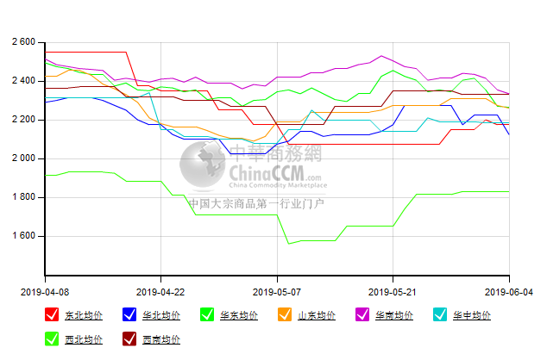

甲醇期货市场
甲醇期货开盘：2019年6月4日（星期二），郑州商品交易所甲醇期货主力合约MA1909开盘2316，截稿前新价2308，成交121万余手。
甲醇期货收盘：2019年6月4日星期二，今日郑州商品交易所甲醇期货主力合约下跌，尾盘收阴。今日MA1909合约开盘于2316元/吨，最高价为2329元/吨，最低价为2281元/吨，尾盘收于2323元/吨，较上一交易日跌24，跌幅为1.02%，今日合约成交量为1897382手，截止收盘MA1909合约持仓量为1437262手，较上一交易日减少128012手。

甲醇国际最新动态

甲醇：美国甲醇市场现货价格动态

现货甲醇价格本周开盘持平，前月和远期甲醇价格在上周出现波动后的第二天保持稳定。6月份的报价是84美分/加仑的圣罗斯离岸价，没有相应的报价报告。一位市场参与者表示，圣罗斯的价格与休斯顿地区的码头价格持平。7月份没有任何活动。在欧洲，由于供应充足，价格处于自2017年10月以来的最低水平，为286.85美元/吨(合86.14美分/加仑)。在亚洲，CFR中国市场价格下跌7美元/吨(约2.10美分/加仑)至266美元/吨(约79.88美分/加仑)。

甲醇：欧美亚市场收盘价
日期 | 产品名称 | 价格类型 | 最低价 | 最高价 | 均价涨跌 | 价格单位
2019-06-03 | 甲醇 | CFR东南亚 | 310 | 312 | -5 | 美元/吨
2019-06-03 | 甲醇 | CFR中国 | 265 | 267 | -7 | 美元/吨
2019-06-03 | 甲醇 | FOB美国主港 | 83.25 | 83.75 | 0 | 美分/加仑
2019-06-03 | 甲醇 | FOB鹿特丹 | 255.5 | 256.5 | -1 | 欧元/吨
2019-06-03 | 甲醇 | 中国国内 | 2254 | 2256 | -80 | 元/吨

甲醇：欧美收盘价格走势图
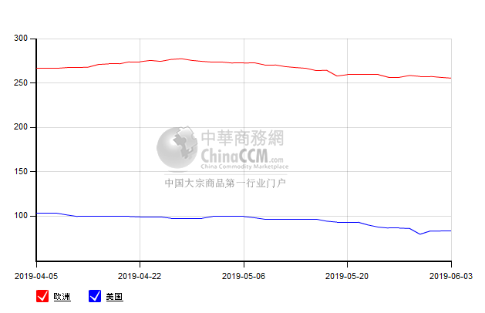

甲醇：亚洲收盘价格走势图
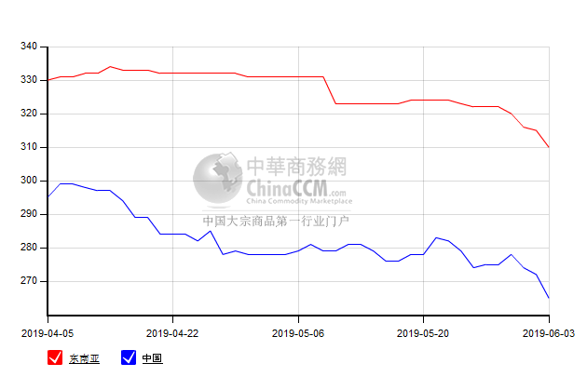

http://www.chinaccm.com/30/jiachun.aspx

